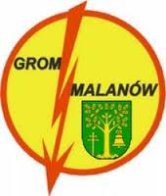


LISTA ZGŁOSZENIOWA
„Malanów CUP U-16”
18.01.2014r.
…………………………………………………………………………………………..
^{(nazwa drużyny)}
L.p. | Imię i Nazwisko | Adres | PESEL
1.
2.
3.
4.
5.
6.
7.
8.
9.
10.
11.
12.
Imię i nazwisko trenera drużyny

……………………………………………………………. ………………………………………………………
(nr tel. kontaktowego) (podpis osoby zgłaszającej)

